PERANCANGAN SISTEM PENYAMPAIAN INFORMASI DAN PENGAJUAN ADMINISTRASI PADA GEREJA KRISTEN KALIMANTAN BARAT JEMAAT SUNGAI RAYA
DALAM BERBASIS WEB

Tanggung Jawab Yuridis Pada :

Sendi Juliko
NPM: 18412298

Disetujui oleh:

Pembimbing Utama, Pembimbing Kedua,

Alfred Yulius Arthadi Putra, S.T., M.Kom. Antonius, S.Kom., M.Kom.

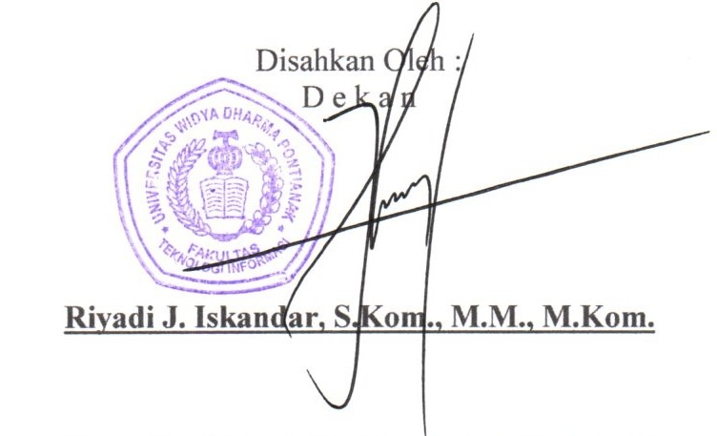

PROGRAM STUDI SISTEM INFORMASI
FAKULTAS TEKNOLOGI INFORMASI
UNIVERSITAS WIDYA DHARMA PONTIANAK
2023

